### レスポンスターゲット

#### 概要

レスポンスターゲットは、[ストリームルール](https://docs.logpresso.comnull)や[バッチルール](https://docs.logpresso.comnull)による検出シナリオにおいて、ファイアウォールなどの統合デバイスを通じて検出された攻撃者のIPアドレスをブロックするために使用します。

レスポンスターゲットが設定されている場合、プレイブックの[ブロックリストに追加](https://docs.logpresso.comnull)アクションを利用して、レスポンスターゲットが参照する[アドレスグループ](https://docs.logpresso.comnull)にIPアドレスを登録し、ブロックすることも可能です。

対象デバイスとの接続を確立するためには、事前に接続プロファイルを定義しておく必要があります。

#### レスポンスターゲットの検索

**設定 > レスポンスターゲット**で、レスポンスターゲットの一覧を表示・検索できます。

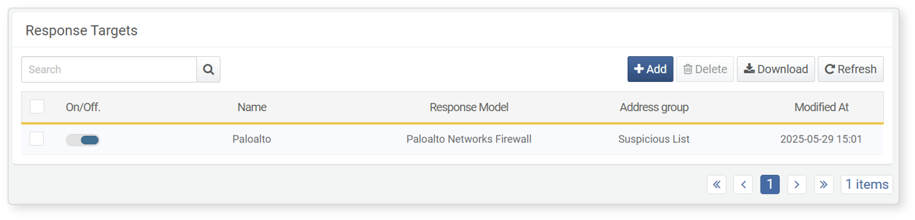

* **ON/OFF**: レスポンスターゲットの有効／無効を切り替えます（: 有効、: 無効）。
* **名前**: レスポンスターゲットの一意な名称です。
* **ロガーモデル**: 統合デバイスとの通信方式を定義します。レスポンスターゲットをサポートするアプリをインストールすると自動的に利用可能となり、ターゲット設定時に選択できます。
* **アドレスグループ**: 対象デバイスでIPアドレスをブロックするために使用する[アドレスグループ](https://docs.logpresso.comnull)です。
* **最終更新日**: レスポンスターゲットが最後に追加または更新された日時です。

ツールバーの検索バーを利用して、**名前**でレスポンスターゲットを検索できます。検索は大文字・小文字を区別せず、入力したキーワードを含む結果を返します。

レスポンスターゲット一覧のダウンロード

レスポンスターゲット一覧をローカルPCに保存するには、ツールバーの**ダウンロード**をクリックし、希望するファイル形式を選択してください。

レスポンスターゲット一覧の更新

最新情報にリストを更新するには、ツールバーの**更新**をクリックしてください。

#### レスポンスターゲットの追加

レスポンスターゲットを追加するには、以下の手順に従います。

**設定 > レスポンスターゲット**に移動し、ツールバーの**追加**をクリックします。

**レスポンスターゲット追加**画面で、必要な情報を入力または選択します。

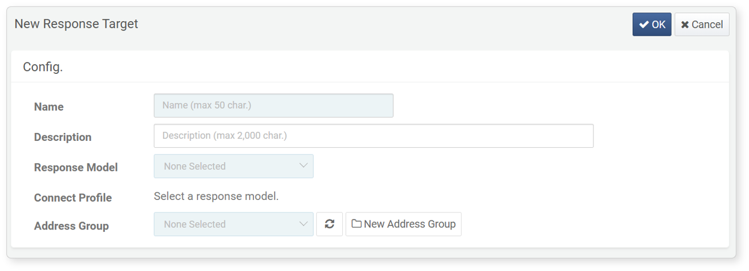

* **名前**: レスポンスターゲットを識別するための一意な名称（最大50文字）。
* **説明**: ターゲット設定の説明（最大2,000文字）。
* **ロガーモデル**: 統合デバイスとの通信方式を定義するモデルを選択します。ブロックリスト連携をサポートするアプリをインストールすると、そのロガーモデルがリストに表示されます。
* **接続プロファイル**: 利用可能な接続プロファイルから選択します。選択したロガーモデルに対応するプロファイルのみが表示されます。
* **アドレスグループ**: ブロック対象のIPアドレスを含むアドレスグループを選択または新規作成します。

ロガーモデルを選択すると、追加の**詳細設定**が表示されます。必要事項を入力し、**OK**をクリックして保存します。

#### レスポンスターゲットの編集

レスポンスターゲットを修正するには、以下の手順を実施します。

[レスポンスターゲット一覧](https://docs.logpresso.comnull)で、対象の名前をクリックします。

**レスポンスターゲット編集**画面で情報を修正し、**OK**をクリックします。下記はPaloAlto Firewall用ターゲットの編集例です。

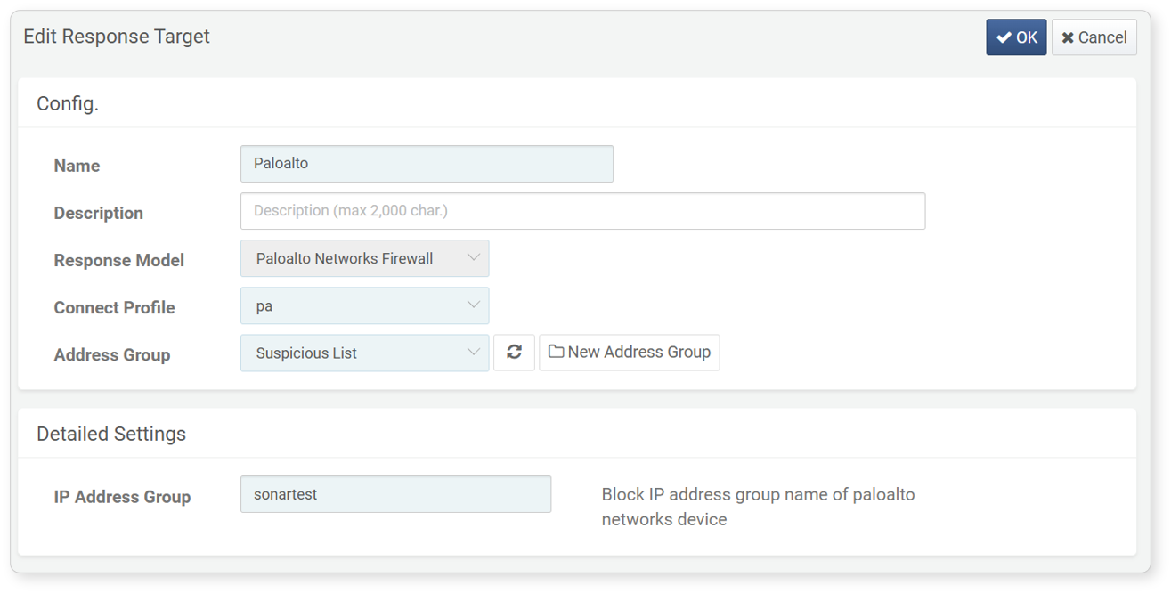

#### レスポンスターゲットの削除

レスポンスターゲットを削除するには、以下の手順を実施します。

[レスポンスターゲット一覧](https://docs.logpresso.comnull)で、削除したいターゲットの横にあるチェックボックスを選択します。

ツールバーの**削除**をクリックします。

確認ダイアログで削除対象を確認し、**削除**をクリックして処理を進めます。削除しない場合は**キャンセル**をクリックしてください。